Dr. Norman Hendrich
FB Informatik
AB Technische Grundlagen der Informatik
Vogt–Kölln–Strasse 30
22527 Hamburg

Proseminar: Medienverarbeitung Audio I

Vortrag: Marktübersicht Audiotools

Clyde Sendke Matr.Nr. 4607083

Proseminar Medienverarbeitung: Audio I – Marktübersicht Audiotools

- Musik und Computer – eine Einführung
  - Ein Blick zurück und der Ist-Zustand
  - Was ist MIDI und was ist Audio
  - Hardware für ein „Musik-Computer“
  - Software für ein „Musik-Computer“

- Aufnehmen – der Sequenzer
  - Die MIDI-Aufnahme
  - Die Audio-Aufnahme
  - Arrangieren
  - Bearbeiten
  - Abmischen

- Mastern und CD-Brennen – Abschluss der Produktion
  - Was ist Mastering
  - Werkzeuge für das Mastering
  - CD-Brennen

- Quellenangabe

- Musik und Computer - eine Einführung

  - Ein Blick zurück und der Ist–Zustand

Blickt man fünfzehn Jahre zurück, denkt man an die grossen Studios, die notwendig waren um einzelne Sänger, Instrumentalisten, Bands oder Orchester aufzunehmen. Das Herz eines solchen Studios war das Mischpult, an dem alle an einer Produktion beteiligten Geräte angeschlossen waren. Dazu zählten die Mikrofone und Instrumente, die Effektgeräte, Verstärker und Lautsprecher und eine mehrspurige Bandmaschine. Hinzu kam noch ein zweiter Raum in dem die Instrumente gespielt und die Songs gesungen wurden. Alles das zusammen verbrauchte soviel Platz, dass die eigenen vier Wände unmöglich ausreichten.
Und heute?
Heute sind die Möglichkeiten eines solchen Studios auf den Bruchteil der Kosten und des damaligen Platzverbrauch zusammengeschrumpft, die Leistungsfähigkeit ist dabei gleich geblieben. Durch den Computer wurde diese Entwicklung erst möglich und mit der raschen Entwicklung der Hardware wird die Leistungsfähigkeit stetig steigen.
Heute ist das komplette Studio im Computer keine Utopie mehr. Die folgenden Kapitel erklären was für eine Musikproduktion mit dem Computer notwendig ist und wie es funktioniert.

  - Was ist MIDI und was ist Audio

MIDI (Musical Instruments Digital Interface) ist das Ergebnis langjäriger Forschung verschiedener Firmen. Lange Zeit gaben elektronische Instrumente nur analoge, elektrische Impulse beim Betätigen ab. Es gab keine Standard wie stark die Taste eines Synthesizers gedrückt, wie lange in ein Blasinstrument geblasen oder wie stark die Saite eines Zupfinstrument gezupft wurde und damit wie laut der erzeugte Ton war.
Das MIDI – Format wurde im Jahr 1983 eingeführt. Hören kann man MIDI nicht, MIDI - Signale sind digitale Tonerzeugungsinformationen (Befehlsdaten) mit denen Klangerzeuger, Soundmodule, Sequenzer, virtuelle Instrumente und andere Geräte miteinander kommunizieren können. Erhält zum Beispiel ein Klangerzeuger die MIDI – Befehle, führt er diese Befehle aus und erzeugt einen Klang mit den Charakteristiken die das MIDI – Signal vorgeben.
Audio beschreibt alle hörbaren Signale wie Gesang, den Klang von Instrumenten, die abgespielte Musik einer CD oder das Geräusch beim zuschlagen einer Autotür.
Diese Signale konnte man lange Zeit nur analog (Bandmaschien etc.) aufnehmen. Heutzutage kann man Signale digitalisieren und auf eine CD oder Festplatte speichern. Beim Digitalisieren werden die analogen Signale mit einem A/D Wandler in einen Code zerlegt, und beim Abspielen wird der Code durch einen D/A Wandler wieder in ein analoges Signal übersetzt. Genau in der Stufe zwischen beiden Wandlern hat man die Möglichkeit das codierte Audiosignal zu Manipuliren und wie gewünscht abzuspielen. Wie fein und genau das Signal zerlegt ist von zwei Faktoren abhängig: Der Samplerate mit der Einheit Kilohertz (KHz) gibt an, wie oft das Signal in einer Sekundeabgetastet wird und der Auflösung die in Bit angegeben wird, sagt aus mit welcher Dynamik das Signal wiedergegeben werden kann.
Je höher die Samplerate und Auflösung, desto besser die Qualität. CD – Player arbeiten zur Zeit mit 44.1 Khz und 16 Bit, bei neueren Studiogeräten erreicht man eine Samplerate von 96 Khz und eine Auflösung von 24 Bit – das erfordert aber auch einen höheren Speicherplatz.

  - Hardware für ein „Musik-Computer“

Der Computer setzt sich aus vielen bekannten Komponenten zusammen. Es gibt aber einige spezielle Hardwarekomponenten die einen Computer zu einem kompletten Studio werden lassen.
Ein Hardware-MIDI-Controller wird verwendet, um die Parameter eines anderen Gerätes, oder im Falle eines Computers, einer Software fernzusteuern, Zu diesem Zweck hat der Controller eine Vielzahl von Tastern, Dreh- und Schiebereglern. Mit der Bewegung eines Regler wird der Controller zum Beispiel MIDI-Sys-Ex-Daten an das Programm, zum Beispiel von einem virtuellen Synthesizer, senden und somit erhählt man „greifbare“ Kontrolle über das Softwareinstrument.
Das MIDI-Interface stellt eine Verbindung zwischen dem Computer und externen MIDI-Geräten wie einem Synthesizer oder Soundmodul her. MIDI-Interfaces unterscheiden sich in der Anzahl der Ein- und Ausgänge die sie verwalten können. Es gibt MIDI-Interfaces die nur zwei Geräte miteinander verbinden können, es gibt aber auch Interfaces die die Kommunikation von 128 Geräten gleichzeitig verwalten können.
Die Soundkarte ist wohl die bekannteste Hardwarekomponente für eine „Musik-Computer“, sie ist verantwortlich für Erzeugung von Klängen und der Ausgabe von Musik. Die klassische Soundkarte ist für MIDI- und Audio Anwendungen geeignet, sie bietet im allgemeinen ein Set von 128 Sounds an, dem sogenannten General MIDI (GM) Wavetable. Wenn die Soundkarte über Audio Ein- und Ausgänge verfügt, kann man mit dem Computer Audiodaten aufnehmen und wieder abspielen, ein Schlagwort hier wäre das Harddisk-Recording. Hochwertig Soundkarten haben mehrere analoge und digitale Ein- und Ausgänge und mehrere MIDI Ein- und Ausgänge, desweiteren bieten diese Karten ein fast unüberschaubares Leistungsangebot an.
Das Audio-Interface (Audiokarte) ist auf Harddisk-Recording spezialisiert, sie hat häufig keine MIDI-Anschlüsse mehr. Man unterscheidet Stereo- und Multi-I/O-Karten, die über mehr als zwei Ein- und Ausgänge verfügen. So können gleichzeitig verschiedene Instrumente auf mehreren Spuren aufgenommen und gertrennt voneinander bearbeitet werden. Somit könnte man auch sagen, dass der Computer die Funktion einer mehrspurigen Bandmaschiene übernimmt.

  - Software für ein „Musik-Computer“

Sequenzerprogramme ermöglichen es Musik auf mehreren Spuren aufzunehmen und wieder abzuspielen. Viele Programme unterstützen die Arbeit mit MIDI- und Audiodaten, sie ermöglichen es sogar MIDI und Audio auf der selben Bedienoberfläche mit den gleichen Werkzeugen zu bearbeiten. Ein neues Schlagwort ist die sogenannte „Virtuelle Studio Technologie“ (VST), sie ermöglicht es neben den bereits integrierten Mixern, Editoren und PlugIns weitere Produkte beliebiger Hersteller zu integrieren.
Masteringprogramme bilden den Abschluss einer Musikproduktion, hier werden die einzelnen Spuren zu einem Stereo-Audiofile zusammengemischt. Dabei wird die Musik noch einmal klanglich optimiert – nun kann man sein Werk auf eine CD brennen.
Arranger- und Remixprogramme ermöglichen es, dass man erstmal ohne grosse Ausgaben in das Thema Musikproduktion reinschnuppern kann. Für die Grundaustattung genügt ein Computer mit Soundkarte und eine Software aus dem vielfältigen Angbot im Handel. Diese Software zeichnet sich durch eine intuitiv und einfach zu bedienende Oberfläche aus.
Virtuelle Instrumente sind das neueste Feld der Softwareentwicklung für Musikanwendungen. Die Klangerzeugung wird von einer Software übernommen und von der CPU des Computers ausgeführt, dadurch ist keine zusätzliche Hardware mehr erfordrlich. Die Vorteile eines virtuellen Instrumentes sind sehr plausibel:
Durch immer schneller werdende Prozessoren steigt die Leistungsfähigkeit der Instrumente, zum Beispiel einem Software-Synthesizer. Sie sind preiswerter, flexibler, erweiterbar und der Computermonitor bietet eine bessere Lesbarkeit als das Display eines Hardware-Synthesizer.

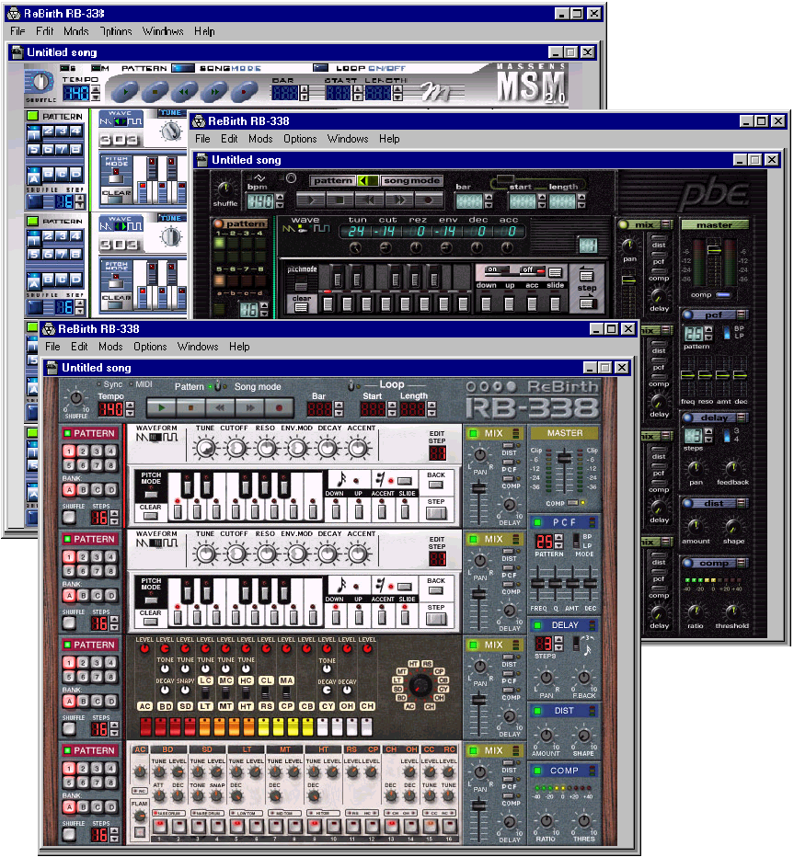
Virtuelles Instrument: ReBirth-338, im Vordergrund mit originaler Oberfläche im Hintergrund zwei Mod‘s

PlugIns und Effekte sind Anwendungen die inzwischen zahlreich vorhanden sind. Diese Produkte sind keine selbständigen Programme, sie erweitern ein Hauptprogramm. Somit kann man zum Beispiel seinen Software-Sequenzer um diejenigen Effekte und PlugIns erweitern die auf das persönlichen Einsatzgebiet zugeschnitten sind. So gibt es spezielle Anwendungen zum Mastern, zur Analyse der Musikdaten und zur Manipulierung des Klanges eines Musikinstrument – die Technologie dafür stellt die VST-Schnittstelle her.

- Aufnehmen – der Sequenzer

  - Die MIDI-Aufnahme

Grundsätzlich kann man alles aufnehmen was man hört, d.h. Geräusche aus der Natur, das gesprochene Wort, ein ganzes Orchester, ein Gitarrenriff oder etwas von einer Schallplatte / CD. Die Möglichkeiten sind fast unbegrenzt.
Wenn man MIDI- und Audiodaten aufnehmen möchte bieten Software-Sequenzer die Möglichkeit dies auf der gleichen Benutzeroberfläche zu tun.
Möchte man MIDI-Signale aufnehmen, benötigt man zusätzlich ein MIDI-fähiges Keyboard. Spielt man das Keyboard, werden die erzeugten Informationen über das MIDI-Interface an den Sequenzer gesendet und dort auf einzelnen Spuren aufgenommen. Der MIDI-Standard stellt je MIDI-Port des Interface 16 MIDI-Kanäle zur Verfügung. Kann man mit dem Software-Sequenzer mehrere Spuren gleichzeitig aufnehmen, so nennt man dies auch Multitrack-Recording. Für die Wiedergabe ordnet man jedem Track des Sequenzer einen beliebigen der 16 MIDI-Kanäle zu und steuert damit einen Klangerzeuger an.
Mit einem Sequenzer hat man auch die Möglichkeit die aufgenommene Musik zu verändern, zum Beispiel durch korrigieren von falsch gespielten Tönen oder falschem Timing. Ein MIDI-Sequenzer stellt nahezu beliebig viele MIDI-Spuren zur Verfügung und unterschiedliche Werkzeuge für die Aufnahme. So gibt es eine Aufnahme-Loop-Funktion, dabei wird ein Abschnitt ständig wiederholt, dass ermöglicht es zu einem bereits aufgenommenen Part ein weiteres Instrument hinzu zufügen ohne den Aufnahmeprozess zu unterbrechen. Das sogenannte Punch in & out, bei dem der Computer im laufenden Song in den Aufnahmemodus schaltet und dann an der gewünschten Stelle zurück in den Playmodus springt ist ebenfalls ein nützliches Werkzeug eines Software-Sequenzer. Dann gibt es noch das Autoquantize, ungenau gespielten Rhythmen können so schon während der Aufnahme korrigiert werden. Das copy & paste erlaubt es gelungene Passagen zu kopieren, so spart man sich das wiederholte einspielen eines Abschnittes.
MIDI-Recording hat den Vorteil das dem Computer nur eine geringe Rechenleistung abverlangt wird und kein hoher Speicherbedarf entsteht.

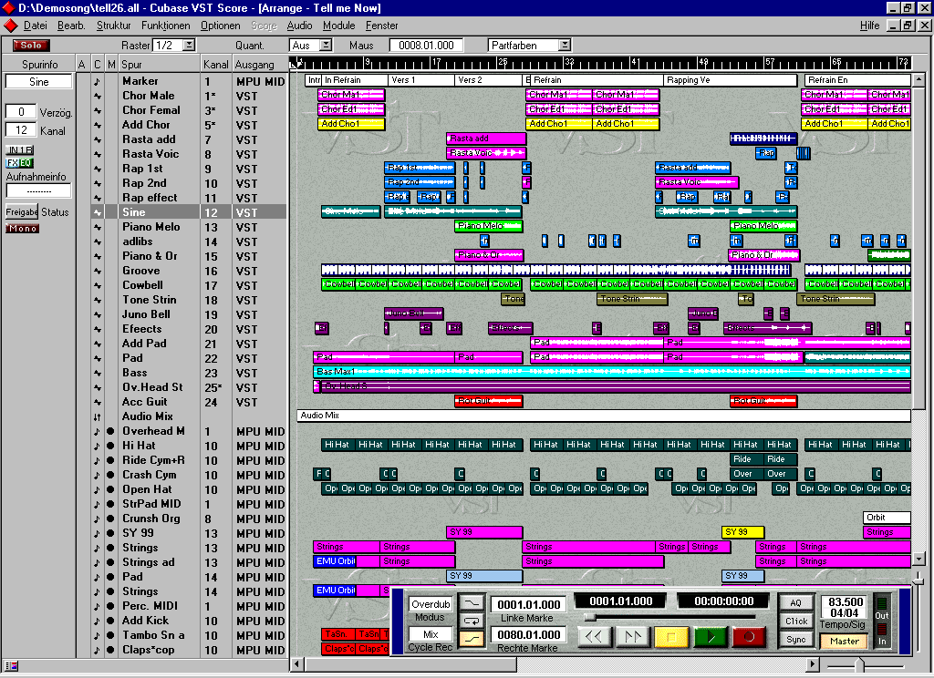
Software-Sequenzer: Cubase Score VST 3.7.1, Arrange-Fenster

  - Die Audio-Aufnahme

Auch für die Aufnahme von Audio-Material ist der Computer geeignet, denn er ist billiger als eine Stand-alone Bandmaschine. Mit einem Computer nimmt man die Audiodaten nicht mechanisch auf ein Band auf, sondern speichert die Informationen auf der Festplatte (Harddisk). Für das HD-Recording beötigt man eine Soundkarte oder ein zusätzliches Audio-Interface. Es ist so möglich bis zu 128 Audio-Spuren ohne Klangeinbussen aufzunehmen. So ist es möglich, wie bei einem Minidisc-Player sofort an die gewünschte Stelle für die Aufnahme zu springen – das lästige spulen entfällt. Will man zum Beispiel eine Band aufnehmen, so kann man jedes Instrument auf getrennten Spuren aufnehmen – analog zum MIDI-Recording. Hat man ein Audio-Interface das über mehrere Eingänge verfügt so ist dieses sogar gleichzeitig möglich, das ist für die Aufnahme eines Schlagzeug sehr nützlich. Später kann man die Audio-Spuren getrennt bearbeiten und abmischen, auch die Syncronisation zu MIDI-Spuren ist mit einem Software-Sequenzer einfacher als mit analogem Equipment.
Ganz besonders wichtig für eine gelungene Digitalaufnahme ist die Kommunikation zwischen der Software und dem Audio-Interface oder der Soundkarte. Dazu wurde das ASIO-Protokoll entwickelt (Audio-Stream-In/Output). Es erlaubt unterschiedliche Audio-Hardware in das System einzubinden. Ein Beispiel ist das Direct-Monitoring, damit wird auf Wunsch bei der Live-Aufnahme von Gesang oder eines Instrument die kleine zeitliche Verzögerung (Latency) vermieden, die entsteht wenn man das Audio-Signal an den Inputs der Audiokarte über die Software an die Outputs der Karte weiterleitet.

  - Arrangieren

Beim Arrangieren wird das aufgenommene Material geordnet und kombiniert und zwar so, dass der gewünschte Song entsteht. Das Arrange-Fenster in einem Software-Sequenzer ist ähnlich einer Partitur aufgebaut, d.h. die Spuren sind untereinander angeordnet und verlaufen zeitlich von links nach rechts.
Nun zeigt sich der Vorteil, wenn ein Sequenzer es erlaubt MIDI- und Audiodaten im selben Fenster mit den gleichen Werzeugen zubearbeiten. Durch Werkzeuge wie man sie zum Beispiel aus Grafikprogrammen kennt, ist das Arrangieren kinderleicht. Man kann Parts schneiden, verschieben, aneinander kleben oder weg radieren. Ausserdem stellt das Arrange-Fenster viele weitere Informationen, wie zum Beispiel Songposition, Track- und Part-Infos und Länge des Song bereit.

  - Bearbeiten

Parallel zum Arrangieren beginnt man häufig schon mit dem nächsten Schritt der Produktion:
Das Bearbeiten (Editieren) der MIDI- und Audio-Spuren. Da sich MIDI- und Audio-Signale technisch unterscheiden, sind natürlich auch die Bearbeitungsmöglichkeiten höchst unterschiedlich. Bei MIDI-Signalen kann man Controller- oder SysEx-Daten und die MIDI-Parameter einzelner Noten verändern bzw. korrigieren. Bei Audio-Signalen ist die Bearbeitung von einzlnen Noten nicht, oder nur auf Umwegen, möglich. Dafür kann man bei Audio-Signalen Veränderungen am Klang oder Klangverhalten vornehmen. Verfügt der Software-Sequenzer über die VST-Schnittstelle, so kann man zu den vorhandenen Bearbeitungsmöglichkeiten weitere durch PlugIns hinzufügen.
MIDI-Editierung ermöglicht es jeden einzelnen Parameter einer Note wie Lautstärke, Tonhöhe, Länge etc. zu verändern. Auch hier kann man Noten entfernen, verschieben oder hinzufügen, so lassen sich Akkorde programmieren ohne diese spielen zu können. Über die SysEx- und Controller-Daten kann man zusätzlich die Klangerzeugung eines angeschlossenen MIDI-Gerätes oder virtuellen Instrument steuern. So lässt sich mit der Funktion des Quantisieren eine holprig eingespielte Drum „gerade“ rücken oder eintönige Rhythmen in groovende Beats verwandeln (Groove Quantisize).

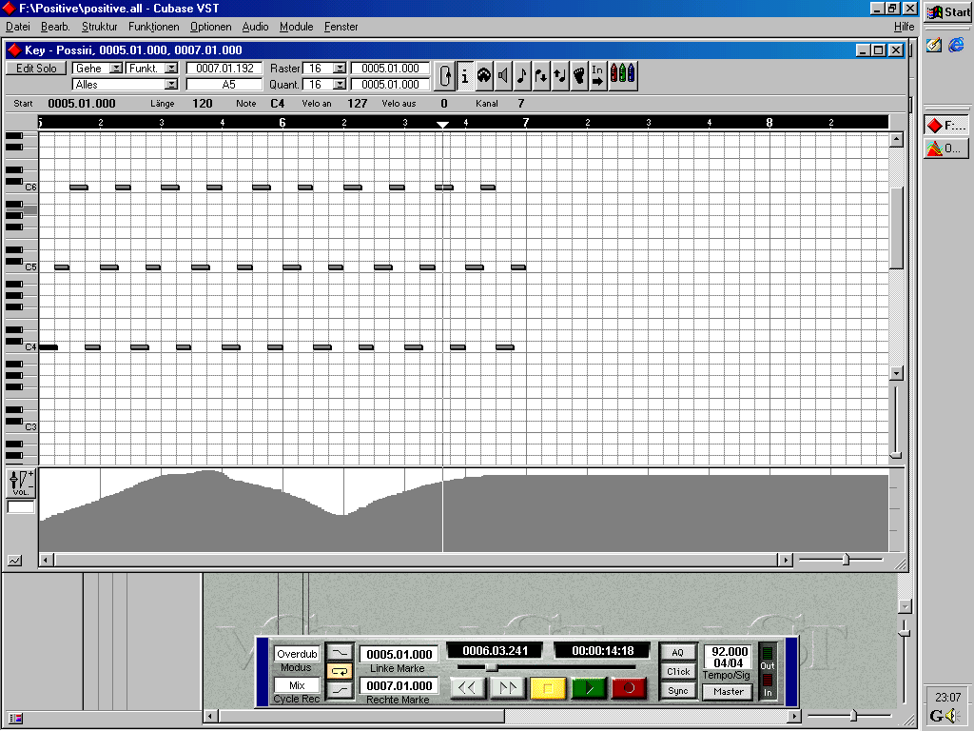
Sequenzer: Cubase Score VST 3.7.1, MIDI-Editor

Audio-Editierung mit dem Computer ist gegenüber analogen Aufzeichnungsmethoden ein klarer Vorteil.
Das ständige Kopieren, Zerschneiden und wiederholte Abhören bei der digitalen Bearbeitung führt zu keinen Klangeinbussen. Ausserdem erlaubt die digitale Technik Manipulationen die auf analogem Wege nicht denkbar wären, so kann man die Geschwindigkeit einer Gesangsspur verändern, ohne dass sich dabei die Tonhöhe verändert und vieles anderes mehr.

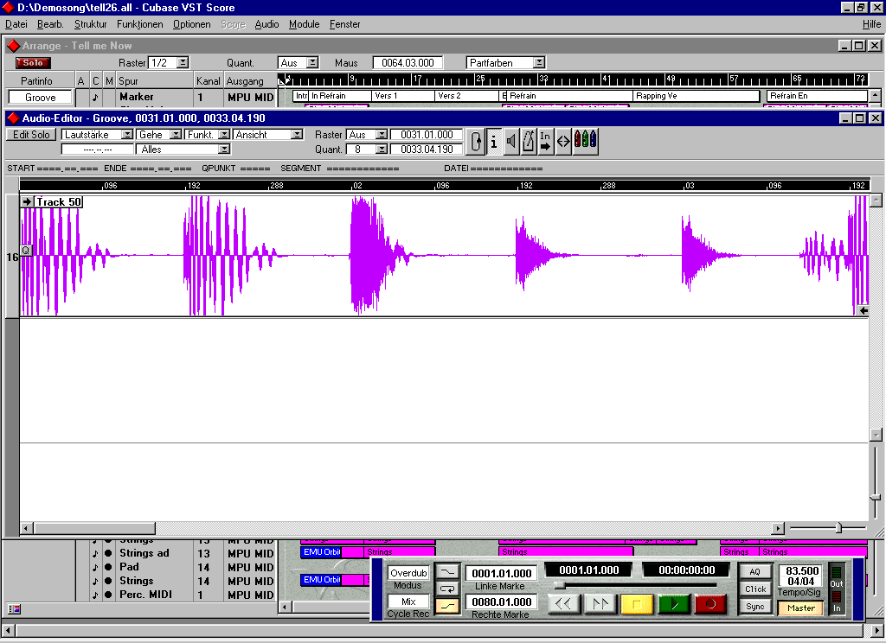
Sequenzer: Cubase Score VST 3.7.1, Audio-Editor

  - Abmischen

Mittlerweile sind die einzelnen Spuren aufgenommen, arrangiert und editiert. Das Abmischen soll die einzlnen Spuren aufeinander abstimmen, auch hier bieten MIDI- und Audio-Signale verschiedene Möglichkeiten.
Bei einem MIDI-Mischer sind die Regler für Lautstärke, Panorama, die Effektanteile für Reverb und Chorus, Filtereinstellungen und die Channel-Mutes wie bei einem Hardware-Mischpult angeordnet. Die meisten MIDI-Mixer können alle Fader- und Regler-Bewegungen aufzeichnen (Mixer-Automation), d.h. eine einmal vorgenommene und abgespeicherte Einstellung lässt sich immer wieder Aufrufen. So kann man für alle Spuren die Regler nacheinander in Ruhe einstellen und am Ende sieht man dann wie beim fertigen Mix sich alle Regler wie von Geisterhand bewegen.
Bei einem Audio-Mischer im Software-Sequenzer ist für jede Audio-Spur ein eigener Kanalzug vorhanden. Dieser ist mit Laustärkefader, Regler für Panorama und Equalizer-, Mute- und Solo-Tasten ausgestattet, zusätzlich gibt es mehrere 4-bandige vollwertige Equalizer und Dynamic-Effekte pro Kanalzug. Über die VST-Schnittstelle lassen sich zusäzlich Kompressoren, Limiter, Effektgeräte, Exciter, Deesser, EQ’s, Röhrenvorverstärker, Filterbänke etc. einbinden – die Möglichkeiten sind nahezu grenzenlos. Allerdings setzt der Computer Grenzen, um beim Abmischen alles optimal aufeinander abzustimmen, ist es besser die Effekte in Echtzeit zu betreiben als sie einrechnen zu lassen.

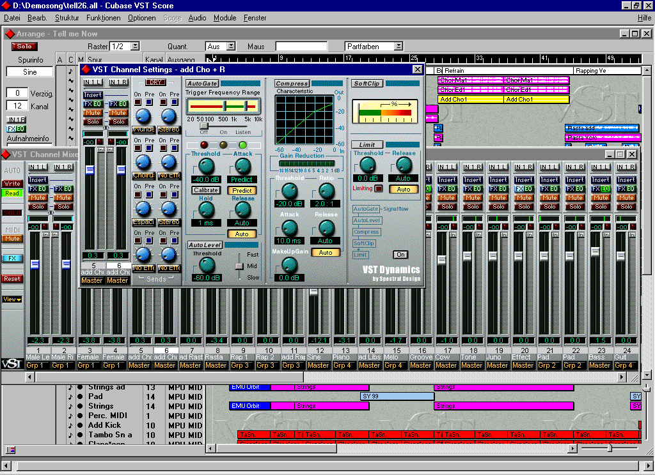
Sequenzer: Cubase Score VST 3.7.1, Channel Mixer mit Channel Settings

- Mastern und CD-Brennen – Abschluss der Produktion

  - Was ist Mastering

Mastering dient der Veredelung von Audio-Material. Das Zeil des Mastering ist, eine qualitativ hochwertige Stereo-Aufnahme zu erhalten, die man im Anschluss auf CD brennen kann.
Auch hier kann man mittlerweile mit einem Computer auskommen. Am besten eignet sich eine spezielle Stereo-Editing-Software, die vielleicht sogar über eine interne 24-Bit oder gar 32-Bit Verarbeitung verfügt.

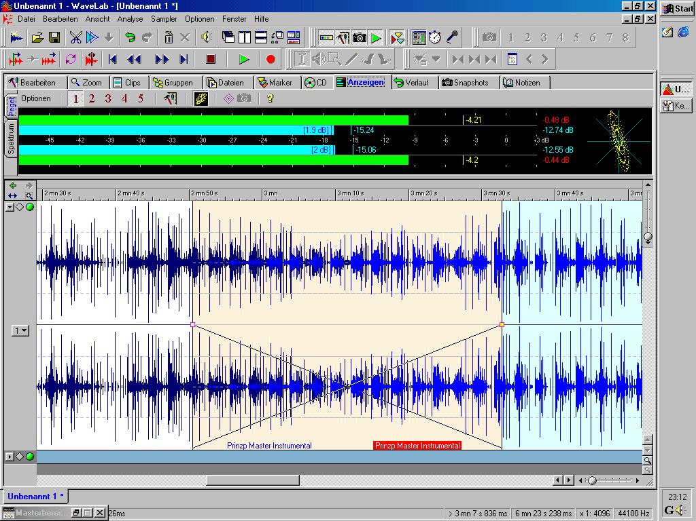
Mastering: Wavelab, Crossfade von zwei Loops mit graphischer Pegelanzeige

Zum Mastering gehört das saubere schneiden am Anfang und Ende eines Stückes, um beim Zusammenstellen mehrerer Songs keine langen Pausen zu haben, und das Ausnutzen des maximalen Pegels, um Lautstärkeschwankungen zwischen einzelnen Stücken zu vermeiden. Störende Frequenzen werden ausgeblendet und ausgewählte Frequenzen angehoben um den Klang den eigenen Vorstellungen anzupassen. Nun folgt die Dynamikbearbeitung, Kompressoren und Expander bringen hier weiteren Lautstärkegewinn und zusätzlichen Druck.
Abschliessend kann das Stück nach belieben mit Effekten aufgewertet und restauriert werden oder mit entsprechenden Tools analysiert werden.

  - Werkzeuge für das Mastering

Das Normalisieren ist notwendig, um die maximale Dynamik einer digitalen Aufnahme auszunutzen. Dabei wird die Lautstärke soweit erhöht, dass die lauteste Stelle eines Songs nicht die 0dB Marke überschreitet, sondern nur genau an sie heranreicht. Alle Signale über 0dB werden nur noch als undefinierbarer Störklang wiedergegeben.
Bei der Dynamikbearbeitung wird die Kompression am häufigsten verwendet. Ein Kompressor wird benutzt um die Laustärkeschwankungen eines Audio-Signals möglichst gering zu halten. Zuerst werden die Signalspitzen abgesenkt, das bewirkt eine Verkleinerung des Lautstärkeunterschied zwischen den lauten und leisen Passagen, dann wird duch Anhebung des gesamten Signals auf Maximalpegel die Lautstärke erhöht. Auf diese Weise erhält die Aufnahme mehr Druck. Eine spezielle Variante des Kompressors ist der Limiter, er begrenzt ein Signal ab einer vordefinierten Lautstärke und verhindert so eine Übersteuerung.
Der Expander hat in der Dynamikbearbeitung die umgekehrte Funktion eines Kompressors, d.h. er erhöht die Lautstärkeschwankungen. Sinkt das Signal unter einen bestimmten Wert, macht der Expander das Signal leiser und liegt das Signal über einen bestimmten Wert wird das Signal verstärkt. Dami können zum Beispiel störenden Brumm- und Nebengeräusche eliminiert werden. Eine spezielle Variante des Expander ist das Gate, dieses schneidet das Signal beim unterschreiten einer vordefinierten Grenze völlig ab.
Equalizer dienen dazu, den Klang zu „formen“ und verschiedene Audio-Signale aufeinander abzustimmen. Man kann mit einem Equalizer bstimmte ausgewählte Frequenzen verändern in dem man sie mit einem Regler einfach absenkt oder erhöht.
Es gibt verschiedene Arten von EQ’s, den vollparametrischen Equalizer, Multiband-Equalizer die bis zu 30 Frequenzbänder abdecken oder Equalizer die die Klangcharakteristik von analogen Röhrengeräten simulieren und so „wärme“ in das Klangspektrum bringen.

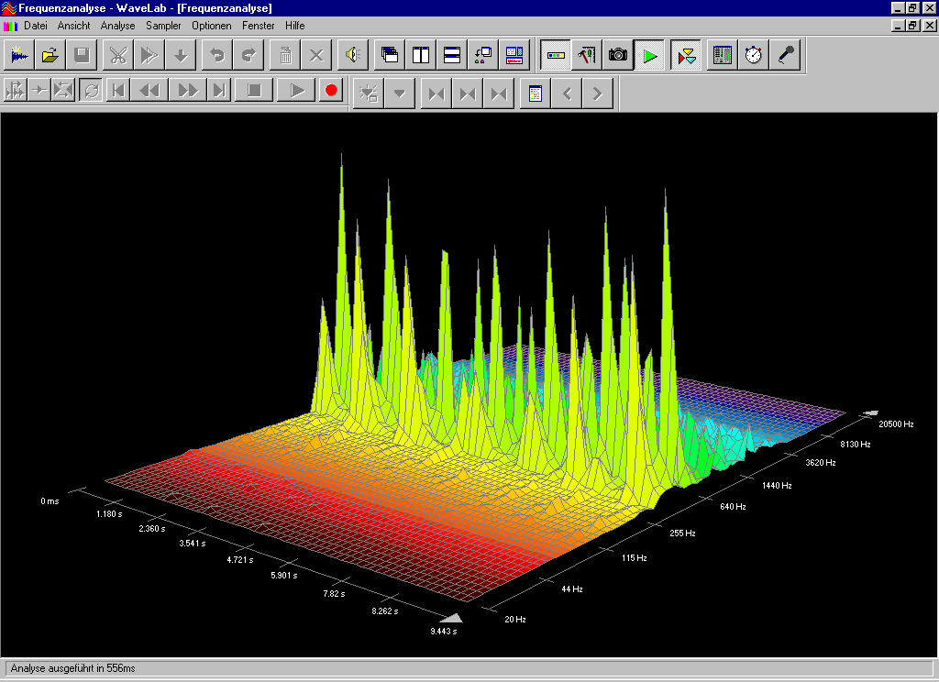
Mastering: WaveLab, 3D Spektrumanalyse von einem Teil eines Pianosound

Filter gibt es als Hochpass-, Tiefpass- oder Bandpass-Filter, sie lassen eben nur bestimmte Frequenzgänge durch, der Rest wird „weggefiltert“.
Effekte werden bei Software-Sequenzer und Stereo-Editing-Software über die VST-Schnittstelle mit PlugIns hinzugefügt, diese PlugIns sind keine selbstständigen Programme, sondern sie erweitern lediglich das Hauptprogramm.
Es gibt PlugIns die Effekte wie zum Beispiel Hall, Room, Chorus, Delay, Echo, Plate, Pan, Distorsion, Flanger etc. zur Verfügung stellen.
Es gibt aber auch PlugIns die optische Analysetools zur Verfügung stellen, zum Beispiel einen Korrelator der die Monokompabilität eines Songs anzeigt, d.h. das sich keine Frequenzen gegenseitig auslöschen und ob das Signal mono abgespielt immer noch gut klingt, oder ein Spektrum-Analyzer zeigt den Frequenzverlauf eines Songs an und kann somit mit einer anderen Produktion verglichen werden und Unterschiede deutlich machen.
Neu sind PlugIns für das Gebiet der Psychoakustik, d.h. man kann mit ihnen den sogenannten 3D-Sound simulieren.
Desweiteren gibt es spezielle PlugIns für die Gesangsbearbeitung etc., das Angebot der PlugIns ist sehr gross und geht in alle Richtungen.

  - CD-Brennen

Das brennen der CD ist der letzte Schritt der eigenen Musikproduktion, nach dem erfolgreichen und sehr wichtigen Mastern kann das eigene Songmaterial für immer auf der CD geb(r)annt werden.
Zum einen kann man das brennen auf CD zum Archivieren von Klangmaterial nutzen um Festplattenkapazität zu sparen – also als Datenspeicher oder um sich die gewünschte Audio-CD zu erstellen.
Liegen die zu brennenden Audiofiles auf der Festplatte kann man diese in der Regel einfach per drag & drop in das Fenster der Brenner-Software ziehen und dann die Reihenfolge der Tracks ordnen. Die Brenner-Software setzt die Start- und Endpunkte, die vorher angegebenen Pausen und Indizes.
Nach dem brennen ist die Produktion abgeschlossen und man kann sein eigenes Werk geniessen.

4. Quellenangaben

www.aes.org

www.sharbor.com

www.spectral-design.com

www.steinberg.de

www.syntrillium.com

www.waldorf-gmbh.de

www.waves.com

